TỔNG LIÊN ĐOÀN LAO ĐỘNG VIỆT NAM

**TRƯỜNG ĐẠI HỌC TÔN ĐỨC THẮNG**

**KHOA CÔNG NGHỆ THÔNG TIN**



**ĐỒ ÁN CUỐI KÌ MÔN CHUYÊN ĐỀ**

**CÔNG NGHỆ PHẦN MỀM**

**THIẾT KẾ WEBSITE BÁN HÀNG ONLINE**

*Người hướng dẫn*: **THÀY DOÃN XUÂN THANH**

*Người thực hiện*: **TRƯƠNG MINH HƯNG – 51800161**

**PHẠM QUỐC VƯƠNG – 51800161**

Lớp **: 18050201**

**18050202**

Khoá  **: 22**

**THÀNH PHỐ HỒ CHÍ MINH, NĂM 2022**

TỔNG LIÊN ĐOÀN LAO ĐỘNG VIỆT NAM

**TRƯỜNG ĐẠI HỌC TÔN ĐỨC THẮNG**

**KHOA CÔNG NGHỆ THÔNG TIN**



**ĐỒ ÁN CUỐI KÌ MÔN CHUYÊN ĐỀ**

**CÔNG NGHỆ PHẦN MỀM**

**THIẾT KẾ WEBSITE BÁN HÀNG ONLINE**

*Người hướng dẫn*: **THÀY DOÃN XUÂN THANH**

*Người thực hiện*: **TRƯƠNG MINH HƯNG**

**PHẠM QUỐC VƯƠNG**

Lớp **: 18050201**

**18050202**

Khoá  **: 22**

**THÀNH PHỐ HỒ CHÍ MINH, NĂM 2022**

LỜI CẢM ƠN

Em xin gửi lời cảm ơn sâu sắc đến quý thầy cô đã hỗ trợ và giảng dạy nhiệt tình với bộ môn Chuyên đề Công nghệ phần mềm này. Chân thành biết ơn sự chỉ dẫn và tâm huyết của thầy cô trong các tiết học trên lớp lẫn trong điều kiện học online khó khăn như vừa qua. Qua môn học này, chúng em đã tự rèn luyện cho bản thân mình nhiều kĩ năng lập trình, sẽ là hành trang rất tốt cho tương lai sau này, đồng thời phát triển bản thân từ ngay thời điểm bây giờ.

Về bài báo cáo cuối kì, dù đã rất cố gắng nhưng chắc chắn sẽ có những sai sót mà bản thân chúng em cần khắc phục và học hỏi. Chúng em hi vọng với sự cố gắng của mình trong quá trình học tập và cả trong quá trình thực hiện đồ án cuối kì, thầy cô sẽ châm chước bỏ qua. Bên cạnh đó, chúng em luôn hi vọng nhận được sự quan tâm từ thầy cô, cho chúng em những đóng góp hay những kinh nghiệm, kiến thức bổ ích và quý giá.

Một lần nữa , chúng em xin trân trọng cám ơn và chúc thầy cô nhiều sức khỏe.

**ĐỒ ÁN ĐƯỢC HOÀN THÀNH**

**TẠI TRƯỜNG ĐẠI HỌC TÔN ĐỨC THẮNG**

Chúng tôi xin cam đoan đây là sản phẩm đồ án của riêng chúng tôi và được sự hướng dẫn của Thày Doãn Xuân Thanh. Các nội dung nghiên cứu, kết quả trong đề tài này là trung thực và chưa công bố dưới bất kỳ hình thức nào trước đây. Những số liệu trong các bảng biểu phục vụ cho việc phân tích, nhận xét, đánh giá được chính tác giả thu thập từ các nguồn khác nhau có ghi rõ trong phần tài liệu tham khảo.

Ngoài ra, trong đồ án còn sử dụng một số nhận xét, đánh giá cũng như số liệu của các tác giả khác, cơ quan tổ chức khác đều có trích dẫn và chú thích nguồn gốc.

**Nếu phát hiện có bất kỳ sự gian lận nào chúng tôi xin hoàn toàn chịu trách nhiệm về nội dung đồ án của mình.** Trường đại học Tôn Đức Thắng không liên quan đến những vi phạm tác quyền, bản quyền do chúng tôi gây ra trong quá trình thực hiện (nếu có).

*TP. Hồ Chí Minh, ngày tháng năm 2022*

*Tác giả*

*(ký tên và ghi rõ họ tên)*

*Trương Minh Hưng*

*Phạm Quốc Vương*

PHẦN XÁC NHẬN VÀ ĐÁNH GIÁ CỦA GIẢNG VIÊN

**Phần xác nhận của GV hướng dẫn**

_______________________________________________________________________________________________________________________________________________________________________________________________________________________________________________________________________________________________________________________________________________________________________________________________________________

Tp. Hồ Chí Minh, ngày tháng năm

(kí và ghi họ tên)

**Phần đánh giá của GV chấm bài**

_______________________________________________________________________________________________________________________________________________________________________________________________________________________________________________________________________________________________________________________________________________________________________________________________________________

Tp. Hồ Chí Minh, ngày tháng năm

(kí và ghi họ tên)

TÓM TẮT

Báo cáo đồ án cuối kì này bao gồm các tài liệu liên quan đến quá trình phát triển một hệ thống bán hàng trực tuyến (ở đây là hệ thống bán hàng của một shop quần áo).

**MỤC LỤC**

LỜI CẢM ƠN 3

PHẦN XÁC NHẬN VÀ ĐÁNH GIÁ CỦA GIẢNG VIÊN 5

TÓM TẮT 6

**MỤC LỤC** 7

Chương I: Giới thiệu 12

1.1 Mục đích đề tài 12

1.2 Khảo sát hệ thống 12

1.3 Các yêu cầu khác 13

1.3.1 Khả năng mở rộng sản phẩm 13

1.3.2 Xác thực tài khoản/ đơn hàng 13

1.3.3 Lưu trữ dữ liệu trên máy người dùng 13

1.4 Lý do và mục đích chọn đề tài 14

1.5 Yêu cầu phi chức năng 14

1.5.1 Yêu cầu về hiệu xuất 14

1.5.2 Yêu cầu về an toàn 14

1.5.3 Yêu cầu về bảo mật thông tin 14

1.6 Cơ sở lý thuyết quan trọng sử dụng trong đề tài 15

Chương II: Đặc tả yêu cầu và phân tích thiết kế 16

2.1 Giới thiệu 16

2.2 Khảo sát nghiệp vụ 16

2.3 Nghiệp vụ khách hàng 16

2.4 Nghiệp vụ cho nhân viên 18

2.5 Thành phần tác nhân 18

2.6 Thành phần Usecase 19

2.7 Sơ đồ Usecase 23

2.8 Sơ đồ hoạt động 24

2.8.1 Sơ đồ hoạt động các chức năng cho Khách hàng 24

2.8.2 Sơ đồ hoạt động các chức năng cho Nhân viên 32

2.9 Lược đồ DFD 39

2.9.1 Lược đồ ngữ cảnh 39

2.9.2 Lược đồ dữ liệu DFD mức 1 40

2.9.3 Lược đồ dữ liệu DFD chức năng đặt hàng 40

2.9.4 Lược đồ dữ liệu DFD chức năng xác nhận đơn hàng 41

2.9.5 Lược đồ dữ liệu DFD chức năng cập nhật thông tin sản phẩm 41

Chương III: Thiết kế hệ thống 43

3.1 Giới thiệu 43

3.2 Kiến trúc hệ thống tổng quát 43

3.3 Sơ đồ quan hệ thực thể (ERD) 45

3.4 Sơ đồ lớp (Class Diagram) 45

3.5 Sơ đồ tuần tự (Sequence Diagram) 46

3.5.1 Xem các sản phẩm 46

3.5.2 Lọc sản phẩm 47

3.5.3 Xem chi tiết sản phẩm 47

3.5.4 Đặt mua hàng 48

3.5.5 Xem giỏ hàng 49

3.5.6 Thanh toán 50

3.5.8 Lịch sử mua hàng 52

3.5.9 Đăng nhập 53

3.5.10 Xác nhận đơn hàng 54

3.5.11 Xác nhận hàng đã bán 55

3.5.12 Thống kê lượng hàng bán 56

3.5.13 Xem danh sách sản phẩm 56

3.5.14 Thêm sản phẩm 57

3.5.15 Xóa sản phẩm 58

3.5.16 Cập nhật sản phẩm 59

3.6 Sơ đồ trạng thái 60

3.6.1 Trạng thái tài khoản 60

3.6.2 Trạng thái đặt mua hàng 61

3.6.3 Trạng thái hàng trong kho 62

3.6.4 Trạng thái thanh toán 63

3.6.5 Trạng thái Xem sản phẩm 64

Chương IV: Hiện thực hệ thống 65

4.1 Quá trình xây dựng hệ thống 65

4.2 Sản phẩm và chức năng sản phẩm 65

4.3 Deploy hệ thống 65

Chương V: Tổng kết 65

Tài liệu tham khảo 65

DANH MỤC CÁC BẢNG BIỂU, HÌNH VẼ, ĐỒ THỊ

**DANH MỤC HÌNH**

Figure 1 Sơ đồ usecase Khách hàng 23

Figure 2 Sơ đồ usecase nhân viên 24

Figure 3 Sơ đồ hoạt động UC01 25

Figure 4 Sơ đồ hoạt động UC02 26

Figure 5 Sơ đồ hoạt động UC03 27

Figure 6 Sơ đồ hoạt động UC04 27

Figure 7 Sơ đồ hoạt động UC05 28

Figure 8 Sơ đồ hoạt động UC06 29

Figure 9 Sơ đồ hoạt động UC07 30

Figure 10 Sơ đồ hoạt động UC08 31

Figure 11 Sơ đồ hoạt động UC09 32

Figure 12 Sơ đồ hoạt động UC10 33

Figure 13 Sơ đồ hoạt động UC11 34

Figure 14 Sơ đồ hoạt động UC12 35

Figure 15 Sơ đồ hoạt động UC13 35

Figure 16 Sơ đồ hoạt động UC14 36

Figure 17 Sơ đồ hoạt động UC15 37

Figure 18 Sơ đồ hoạt động UC16 38

Figure 19 Sơ đồ hoạt động UC17 39

Figure 20 Lược đồ ngữ cảnh 40

Figure 21 Lược đồ dữ liệu DFD mức 1 40

Figure 22 Lược đồ dữ liệu DFD chức năng đặt hàng 41

Figure 23 Lược đồ dữ liệu DFD chức năng xác nhận đơn hàng 41

Figure 24 Lược đồ dữ liệu DFD chức năng cập nhật thông tin sản phẩm 42

Figure 25 Sơ đồ tuần tự UC01 46

Figure 26 Sơ đồ tuần tự UC02 47

Figure 27 Sơ đồ tuần tự UC03 48

Figure 28 Sơ đồ tuần tự UC04 49

Figure 29 Sơ đồ tuần tự UC05 49

Figure 30 Sơ đồ tuần tự UC06 50

Figure 31 Sơ đồ tuần tự UC07 51

Figure 32 Sơ đồ tuần tự UC08 52

Figure 33 Sơ đồ tuần tự UC09 53

Figure 34 Sơ đồ tuần tự UC10 54

Figure 35 Sơ đồ tuần tự UC11 55

Figure 36 Sơ đồ tuần tự UC12 56

Figure 37 Sơ đồ tuần tự UC13 56

Figure 38 Sơ đồ tuần tự UC14 57

Figure 39 Sơ đồ tuần tự UC15 58

Figure 40 Sơ đồ tuần tự UC16 59

Figure 41 Sơ đồ trạng thái tài khoản 60

Figure 42 Sơ đồ trạng thái đặt mua hàng 61

Figure 43 Sơ đồ trạng thái hàng trong kho 62

Figure 44 Sơ đồ trạng thái thanh toán 63

Figure 45 Sơ đồ trạng thái xem sản phẩm 64

**DANH MỤC BẢNG**

Table 1 Thành phần tác nhân 18

Table 2 Thành phần Usecase 19

Chương I: Giới thiệu

1.1 Mục đích đề tài

Hiện nay với sự bùng nổ của Internet, hầu như tất cả mọi lĩnh vực đều thực hiện trên không gian mạng, dẫn đầu là về thương mại, cụ thể ở đây là thương mại điện tử. Theo thống kê của Nasdaq: “Đến năm 2040, khoảng 95% tất cả các giao dịch mua sắm dự kiến sẽ thông qua thương mại điện tử”.

Vì thế với đề tài “website bán hàng online” là một cơ hội để trải nghiệm thực hành tạo ra một website thương mại. Ở đề tài này sẽ là một website bán quần áo (và những sản phẩm liên quan) trực tuyến.

1.2 Khảo sát hệ thống

Để xây dựng từ những bước đầu, chúng ta khảo sát những website thương mại bán các mặt hàng thuộc lĩnh vực thời trang ở Việt Nam như ssstutter.com, goldievietnam.com. Ngoài ra có thể tham khảo thêm các trang web của những brand nổi tiếng trong lĩnh vực thời trang như dior.com, blancgroup.com, us.louisvuitton.com,.. để tham khảo thêm về xu hướng thiết kế UI và các chức năng của một website bán quần áo online.

Đặc điểm chung dễ nhận thấy là các website này là sẽ có 2 nhóm người dùng cơ bản là: khách hàng và admin. Từ đây chúng ta sẽ xây dựng cách nghiệp vụ phù hợp cho 2 nhóm người dùng này - hay gọi là các tác nhân.

Khách hàng sẽ gồm: khách vãng lai và khách mua hàng.

* Khách vãng lai là những người có thể xem được các sản phẩm. Khách vãng lai có thể mua hàng mà không cần tạo tài khoản, họ chỉ cần cung cấp đủ các thông tin mua hàng cần thiết, thực hiện thanh toán và chờ xác nhận/ giao đơn hàng.
* Khách mua hàng là những người đặt mua hàng có tài khoản khách hàng của web bán hàng. Tài khoản lưu những thông tin cần thiết để mua hàng sẽ là thông tin để quản lý đơn hàng cho họ. Cụ thể ở đây sẽ bao gồm các thông tin: Họ tên người đặt mua, số điện thoại, địa chỉ giao hàng, email,.. để phục vụ giao hàng. Khách hàng có tài khoản có thể quản lý sản phẩm và lịch sử mua hàng, thông tin của khách hàng trên hệ thống.

Nhân viên sẽ dùng chung các chức năng của hệ thống để quản lí xác thực đơn hàng, việc vận chuyển, thanh toán, thống kê và các tác vụ khác để điều hành cửa hàng.

* 1. Các yêu cầu khác

1.3.1 Khả năng mở rộng sản phẩm

Với thị trường luôn đổi mới, các sản phẩm luôn phải mang tính đột phá nên hệ thống cần phải linh hoạt theo. Trong lĩnh vực bán hàng nói chung và bán các mặt hàng thời trang nói riêng. Sự đa dạng về sản phẩm là rất cần thiết. Hệ thống cần được thiết kế cho phép mở rộng kinh doanh nhiều loại sản phẩm liên quan như phụ kiện, mỹ phẩm,..

Trong lĩnh vực thời trang thì luôn luôn cập nhật những mẫu mã mới, vì vậy hệ thống phải đảm bảo thêm mới sản phẩm mà không làm dữ liệu cũ mất đi, vẫn đảm bảo tính chi tiết.

Bởi vì là một website bán hàng trực tuyến trong lĩnh vực thời trang, vậy nên khả năng giao dịch quốc tế rất tiềm năng và cần thiết. Chú trọng việc thiết kế giao diện bắt mắt, đa ngôn ngữ và đặt biệt là cho phép thanh toán quốc tế.

1.3.2 Xác thực tài khoản/ đơn hàng

Để tránh các tình trạng phá hoại, hệ thống sẽ gửi 1 đoạn mã gồm 6 chữ số về số điện thoại hoặc email đăng ký tài khoản của khách hàng.

Với các đơn hàng COD, sẽ có nhân viên xác thực thông tin với khách hàng. Với các đơn hàng thanh toán trước, đơn hàng sẽ được hoàn tất khi thông tin chuyển khoản được xác nhận.

1.3.3 Lưu trữ dữ liệu trên máy người dùng

Xu hướng hiện nay là hướng đến phát triển sản phẩm thân thiện với người dùng nhưng cũng cần đảm bảo tính bảo mật. Vậy nên hệ thống nên hạn chế lưu trữ thông tin người dùng quá nhiều.

Đối với mặt hàng của website là quần áo, phụ kiện,… với tần xuất khách hàng có thể mua rất nhiều lần, việc lưu trữ tài khoản người dùng theo cách truyền thống (tài khoản, mật khẩu) là không cần thiết, vì khách hàng sẽ không sử dụng tài khoản đó thường xuyên. Do thế nên hệ thống chỉ cần xác thực thông tin khách hàng qua thông tin giao hàng (khách vãng lai) hay thông tin tài khoản của khách hàng (khách mua hàng có tài khoản) và thông tin thanh toán thành công của khách hàng để lập đơn hàng cho khách.

1.4 Lý do và mục đích chọn đề tài

Chúng em chọn đề tài này là vì muốn có thêm kiến thức về quản lý một cửa hàng trực tuyến, cách thức quản lý thông tin khách hàng, sản phẩm, đơn hàng và các quy trình nghiệp vụ trong một cửa hàng bán các mặt hàng thời trang. Bên cạnh đó, hiểu thêm về cách triển khai một hệ thống thực tế.

Thứ hai, loại hình dịch vụ này đang ngày càng phát triển và có chỗ đứng trong xã hội. Khi mà nhu cầu mua sắm của mọi người ngày càng cao, các website bán hàng chính là đôi mắt của họ để có thể có cái nhìn trực quan hơn về những sản phẩm mà họ muốn mua. Website bán hàng trực tuyến giúp khách hàng nắm bắt các thông tin về sản phẩm như giá, size, mẫu mã, mô tả sản phẩm,… một cách cập nhật nhất, dễ kiểm soát và trực quan nhất.

Cuối cùng, các website bán các sản phẩm về thời trang thường có UI rất đẹp, tân thời và dễ sử dụng. Việc phân tích, tìm hiểu và thực hiện một website như vậy sẽ nâng cao thẩm mỹ của bản thân lập trình viên, có thêm kinh nghiệm trong một lĩnh vực mới.

1.5 Yêu cầu phi chức năng

1.5.1 Yêu cầu về hiệu xuất

* Dữ liệu được cập nhật nhanh chóng và toàn vẹn nhất.
* Có khả năng phục vụ một lượng lớn truy cập cùng một thời điểm.
* Giao diện thân thiện, dễ sử dụng, dễ cập nhật với tốc độ phản hồi nhanh.
* Thông tin tiếp cận được nhanh chóng, hiệu quả thông qua website.

1.5.2 Yêu cầu về an toàn

* Hỗ trợ xuất sang nhiều dạng file khác nhau.
* Có khả năng lưu trữ trạng thái, sao lưu hệ thống và khôi phục lại được dữ liệu khi gặp sự cố…

1.5.3 Yêu cầu về bảo mật thông tin

Phân quyền chặt chẽ: Quản lý quyền người dùng thông qua các chức năng và dữ liệu. Các chức năng Xem, Thêm, Xóa, Sửa được thiết kế một cách linh hoạt và độc lập, hỗ trợ khách hàng linh hoạt hơn trong việc tổ chức nhiều người dùng đồng thời kiểm soát, rà soát dữ liệu một cách tuyệt đối,an toàn và bảo mật.

Thuộc tính chất lượng phần mềm:

* Khả năng tái sử dụng phần mềm cho một số mục đích quản lý thông tin khác rất mạnh.
* Dễ dàng bảo trì và nâng cấp, phát triển phần mềm khi đã triển khai.
* Khả năng tương tác cao, khả năng duy trì, có tính di động, độ tin cậy mạnh mẽ.
* Xây dựng trên nền tảng web và tương thích được với nhiều loại trình duyệt, cho người dùng khả năng sử dụng mọi lúc mọi nơi.
  1. Cơ sở lý thuyết quan trọng sử dụng trong đề tài

1. Java Servlet : là chương trình chạy trên một Web hoặc ứng dụng máy chủ (Application Server) và hành động như một lớp trung gian giữa một yêu cầu đến từ một trình duyệt Web hoặc **HTTP**khách (Client) khác và cơ sở dữ liệu hoặc các ứng dụng trên máy chủ **HTTP** (HTTP Server). Sử dụng **Servlet**, bạn có thể thu thập đầu vào từ người dùng thông qua các hình thức trang web, từ một cơ sở dữ liệu hoặc một nguồn khác, và tạo ra các trang web động.
2. Mô hình 3 lớp (three-layer): mô hình này ra đời nhằm phân chia các thành phần trong hệ thống, các thành phần cùng chức năng sẽ được nhóm lại với nhau và phân chia công việc cho từng nhóm để dữ liệu không bị chồng chéo và chạy lộn xộn. Mô hình này phát huy hiệu quả nhất khi bạn xây dựng một hệ thống lớn, việc quản lý code và xử lý dữ liệu lỗi dễ dàng hơn. Mô hình three-layer gồm có 3 phần chính:

* Presentation Layer (GUI): Lớp này có nhiệm vụ chính là giao tiếp với người dùng. Nó gồm các thành phần giao diện ( winform, webform, …) và thực hiện các công việc như nhập liệu, hiển thị dữ liệu, kiểm tra tính đúng đắn dữ liệu trước khi gọi lớp Business Logic Layer (BLL).
* Business Logic Layer (BLL) Layer này phân ra 2 thành nhiệm vụ: Đây là nơi đáp ứng các yêu cầu thao tác dữ liệu của GUI layer, xử lý chính nguồn dữ liệu từ Presentation Layer trước khi truyền xuống Data Access Layer và lưu xuống hệ quản trị CSDL. Đây còn là nơi kiểm tra các ràng buộc, tính toàn vẹn và hợp lệ dữ liệu, thực hiện tính toán và xử lý các yêu cầu nghiệp vụ, trước khi trả kết quả về Presentation Layer.
* Data Access Layer (DAL): Lớp này có chức năng giao tiếp với hệ quản trị CSDL như thực hiện các công việc liên quan đến lưu trữ và truy vấn dữ liệu ( tìm kiếm, thêm, xóa, sửa,…).

Chương II: Đặc tả yêu cầu và phân tích thiết kế

2.1 Giới thiệu

Trong chương này chúng ta sẽ mô hình lại hệ thống qua sơ đồ Usecase và sơ đồ hoạt động để có cái hình tổng quát và có cấu trúc hơn về hệ thống.

2.2 Khảo sát nghiệp vụ

Ở mục trên, chúng ta đã phân loại thành hai nhóm người dùng chính của hệ thống - hay gọi cách khác là 2 nhóm tác nhân chính. Giờ chúng ta sẽ xây dựng các nghiệp vụ dựa trên các nhóm tác nhân này.

2.3 Nghiệp vụ khách hàng

* *Xem các sản phẩm:* Đây là chức năng cơ bản, cho phép mọi người dùng truy cập vào website có thể xem các sản phẩm của hệ thống. Chức năng này hỗ trợ lọc sản phẩm theo các tiêu chí phù hợp với hiện tại và định hướng của hệ thống. Cụ thể cho phép lọc theo các tiêu chí như màu sắc, chất liệu, giá thành sản phẩm.
* *Xem chi tiết sản phẩm*: Đây là chức năng cho phép mọi người dùng có thể xem chi tiết tất cả các thông tin của sản phẩm như mô tả sản phẩm, giá tiền, size, hình ảnh sản phẩm,... Khách hàng có thể ghi nhớ đường dẫn xem chi tiết của sản phẩm hoặc chọn sản phẩm được hiện thị ở chức năng Xem sản phẩm.
* *Thêm sản phẩm vào wishlist (danh sách sản phẩm yêu thích)*: Đây là chức năng cho phép khách hàng lưu nhanh các sản phẩm vào trong một danh sách wishlist để có thể xem sau, khi người dùng xem lại danh sách wishlist và chọn sản phẩm mà họ muốn tiếp tục xem, hệ thống sẽ chuyển họ đến trang chi tiết sản phẩm đó để có thể xem chi tiết sản phẩm và tiến hành đặt mua.
* *Thêm sản phẩm vào giỏ hàng*: sau khi xem chi tiết sản phẩm, người dùng sẽ chọn size và số lượng sản phẩm muốn mua rồi sẽ bấm nút “Place in cart” để thêm sản phẩm vào giỏ hàng của họ. Khi sản phẩm ở trong giỏ hàng thì đã có các thông tin yêu cầu của sản phẩm mà người dùng chọn như size và số lượng sản phẩm.
* *Đặt mua hàng (checkout):* Sau khi sản phẩm đã được thêm vào giỏ hàng, người dùng chọn nút “checkout” để tiến hàng đặt hàng. Hệ thống sẽ chuyển người dùng đến trang checkout. Tại đây, khách vãng lai sẽ thực hiện cung cấp các thông tin cá nhân như thông tin giao hàng, thông tin thanh toán. Trang check out cũng hiển thị thông tin sản phẩm gồm tên , số lượng, size,.. mà người dùng đã thêm vào giỏ hàng. Khách hàng được nhập mã khuyến mãi nếu có tại đây, cuối cùng sẽ là tổng tiền đơn hàng của khách hàng hiện tại. Sau khi điền các thông tin hoàn tất, chọn nút “complete order” để hoàn thành đặt hàng. Nếu muốn chỉnh sửa, họ có thể chọn nút “return cart” để quay lại trang giỏ hàng chỉnh sửa. Sau khi hoàn thành checkout đặt hàng, đơn hàng sẽ ở trạng thái ‘checking’, sau khi việc thanh toán thành công (đối với đơn hàng không dùng dịch vụ COD), đơn hàng sẽ chuyển sang trạng thái giao hàng. Việc lưu lại sản phẩm chỉ trong phạm vi phiên thao tác và thiết bị của khách hàng. Nếu khách hàng đóng trình duyệt, và xóa cookie, sản phẩm sẽ mất. Hoặc sử dụng thiết bị khác sẽ không thấy sản phẩm trong trang ‘Đơn đặt hàng’. Đối với khách mua hàng đã có tài khoản, thông tin khách hàng đã được lưu trữ, khách hàng được phép cập nhật thông tin ở trang account. Sau khi đặt hàng, thông tin đơn hàng sẽ được hiển thị ở trang account của khách mua hàng có tài khoản. Đây cũng là điểm khác biệt giữa hai đối tượng khách hàng của cửa hàng.

2.4 Nghiệp vụ cho nhân viên

Nhân viên cửa hàng sẽ dùng chung các chức năng của actor nhân viên để quản lý các tác vụ điều phối đơn hàng, thanh toán, thống kê…

2.5 Thành phần tác nhân

Table 1 Thành phần tác nhân

|  |  |
| --- | --- |
| **Tác nhân** | **Mô tả** |
| Khách vãng lai | Là những người có thể xem được các sản phẩm, khi họ quyết định mua sản phẩm và đặt mua, lúc này khách vãng lai sẽ thành khách mua hàng. |
| Khách mua hàng | Là những người đặt mua hàng có tài khoản khách hàng cung cấp những thông tin cần thiết để mua hàng và sẽ là thông tin để quản lý đơn hàng cho họ. Cụ thể ở đây sẽ bao gồm các thông tin: Họ tên người đặt mua, Số điện thoại, Địa chỉ giao hàng, địa chỉ email,... |
| Nhân viên | Nhân viên cửa hàng sẽ dùng chung các chức năng của actor nhân viên để quản lý các tác vụ điều phối đơn hàng, thanh toán, thống kê… |
| Admin | Được phân quyền cho phép xem danh sách sản phẩm và thực hiện các tác vụ quản lý sản phẩm như thêm, xóa, cập nhật sản phẩm của cửa hàng. Bên cạnh đó quản lý người dùng, đơn hàng, các thể loại khác của hệ thống như category,.. |
| Hệ thống | Gửi phiếu xác nhận đặt hàng cho khách hàng xác thực đơn hàng. |

2.6 Thành phần Usecase

Table 2 Thành phần Usecase

|  |  |  |  |
| --- | --- | --- | --- |
| **ID** | **Tên Usecase** | **Mô tả** | **Tác nhân** |
| UC01 | Xem các sản phẩm | Bất kỳ người dùng nào truy cập vào website cũng có thể xem được các sản phẩm trong hệ thống. | Khách vãng lai, Khách mua hàng |
| UC02 | Lọc sản phẩm | Người dùng ấn “Bộ lọc”, và chọn các tiêu chí để lọc. Hệ thống lấy yêu cầu lọc và hiển thị lại các sản phẩm trên trang “Sản Phẩm”. Ngoài ra còn có thể thực hiện lọc sản phẩm thông qua category ở header bar. | Khách vãng lai, Khách mua hàng |
| UC03 | Tìm kiếm sản phẩm trong cửa hàng | Người dùng nhập tên sản phẩm vào thanh search để tìm kiếm sản phẩm hiện có trong cửa hàng. | Khách vãng lai, Khách mua hàng |
| UC04 | Xem chi tiết sản phẩm | Khách hàng chọn sản phẩm trên trang “Sản phẩm” hoặc nhập vào đường địa chỉ xem chi tiết của sản phẩm đó. Hệ thống sẽ hiện thị các thông tin chi tiết của sản phẩm đó. Ngoài ra ở trang chi tiết sản phẩm còn có thể xem modal size guide để chọn size phù hợp. | Khách vãng lai, Khách mua hàng |
| UC05 | Thêm sản phẩm vào wishlist | Khách hàng click chọn icon tim rỗng để thêm nhanh sản phẩm vào danh sách wishlist của khách hàng. Thêm sản phẩm vào wishlist để xem lại sau và thực hiện đặt hàng. | Khách vãng lai, Khách mua hàng |
| UC06 | Thêm sản phẩm vào giỏ hàng | Khách hàng sau khi xem chi tiết sản phẩm thực hiện chọn size và số lượng sản phẩm cần mua thì chọn chức năng này để thêm sản phẩm vào giỏ hàng đặt mua hay chỉ đơn giản là lưu lại sản phẩm vào giỏ hàng. | Khách vãng lai, Khách mua hàng |
| UC07 | Đăng nhập | Khách mua hàng và nhân viên đều phải đăng nhập để vào được tài khoản của mình và thực hiện được những tác vụ tương ứng đã được phân quyền với tài khoản đó. | Khách mua hàng,  Nhân viên |
| UC08 | Xem giỏ hàng | Khách mua hàng xem các sản phẩm mình đã thêm vào giỏ hàng trước khi tiến hành đặt hàng (checkout). Khách hàng có thể: thêm giảm số lượng sản phẩm đặt mua (tối đa 99, tối thiểu 1), xóa sản phẩm ra khỏi giỏ hàng, nhập mã khuyến mãi,… hoặc tiếp tục mua thêm sản phẩm. | Khách mua hàng. |
| UC09 | Đặt hàng (checkout) | Người dùng ấn nút “checkout”. Hệ thống chuyển khách hàng đến trang check out để thực hiện việc checkout sản phẩm. Sau đó, hệ thống tạo một đơn hàng với trạng thái “chờ xác thực”. Và chuyển đến trang “Xác thực đơn hàng” cho nhân viên xác thực đơn hàng. | Khách mua hàng. |
| UC10 | Nhập mã giảm giá | Khi đặt hàng, khách hàng sẽ thực hiện nhập mã giảm giá áp dụng tại cửa hàng (nếu có), đơn hàng sẽ giảm tùy theo hạn mức của mã giảm giá. | Khách mua hàng |
| UC11 | Gửi phiếu xác nhận | Khi đặt hàng thành công, đơn đặt hàng sẽ được chuyển qua chờ nhân viên xác nhận , khi đó hệ thống sẽ gửi tự động một phiếu đặt hàng (file pdf) thông tin đơn hàng của khách hàng vào email của họ để xác nhận họ đã gửi đơn đặt hàng thành công. | Khách mua hàng, Hệ thống |
| UC12 | Lịch sử mua hàng | Khách hàng đăng nhập vào tài khoản khách hàng sẽ có thể thực hiện chức năng xem Lịch sử mua hàng. Hệ thống sẽ hiển thị tất cả các thông tin mua hàng của khách hàng. | Khách mua hàng. |
| UC13 | Chỉnh sửa thông tin | Khách hàng và nhân viên khi đăng nhập vào tài khoản của mình sẽ được phép thực hiện việc cập nhật, chỉnh sửa thông tin/ tài khoản của mình. | Khách mua hàng, Nhân viên |
| UC14 | Xác nhận đơn hàng đặt | Nhân viên sau khi đăng nhập sẽ được redirect sang một trang mà hệ thống sẽ hiển thị các đơn hàng. Sau khi xác nhận với khách hàng, nhân viên chọn chức năng “xác nhận đơn hàng” để chuyển trạng thái đơn hàng sang đã xác nhận. | Nhân viên |  |
| UC15 | Hủy đơn hàng | Trong khi nhân viên xác nhận đơn hàng với khách hàng, nếu như có các trường hợp như hết hàng hay khách hàng muốn hủy hay thay đổi đơn hàng thì nhân viên chọn chức năng “Hủy đơn hàng”. | Nhân viên |
| UC16 | Xác nhận vận chuyển | Sau khi đã xác nhận đơn hàng với khách hàng, nhân viên sẽ chuyển đơn hàng cho bên chuyển phát và thực hiện chức năng “Xác nhận vận chuyển” để chuyển đơn hàng sang trạng thái đang vận chuyển. | Nhân viên |
| UC17 | Xác nhận thanh toán | Khách hàng đã thanh toán cho bên vận chuyển và nhân viên đã nhận được tiền thanh toán (tiền mặt) thì thực hiện chức năng “Xác nhận thanh toán” để chuyển đơn hàng sang trạng thái đã thanh toán. | Nhân viên |
| UC18 | Thống kê hàng đặt trong tháng | Hệ thống cho phép quản lí xuất báo cáo thống kê tháng ra file pdf hoặc xslx để thống kê doanh số bán hàng. | Nhân viên |
| UC19 | In hóa đơn | Nhân viên có chức năng in hóa đơn thanh toán cho khách hàng để gửi kèm khi giao hàng và lưu trữ lại cho việc báo cáo hay thống kê. | Nhân viên |
| UC20 | Xem danh sách sản phẩm | Admin đăng nhập vào hệ thống được phân quyền cho phép xem danh sách các sản phẩm của cửa hàng. | Admin |
| UC21 | Thêm sản phẩm | Admin được phân quyền để thêm sản phẩm mới vào danh sách sản phẩm của cửa hàng. | Admin |
| UC22 | Xóa sản phẩm | Admin được phân quyền để xóa sản phẩm trong danh sách sản phẩm của cửa hàng. | Admin |
| UC23 | Cập nhật sản phẩm | Admin được phân quyền để cập nhật thông tin cho sản phẩm trong danh sách sản phẩm của cửa hàng. | Admin |

2.7 Sơ đồ Usecase

Theo như mô tả ở trên, chúng ta sẽ chia hệ thống thành hai phần, một bao gồm các chức năng cho Khách hàng, và còn lại là các chức năng cho Nhân viên.

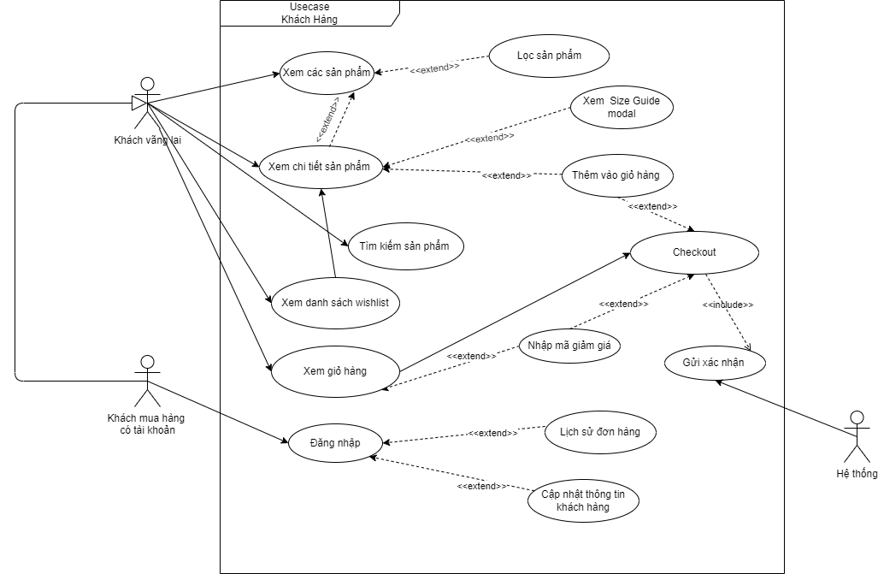

Figure 1 Sơ đồ usecase Khách hàng

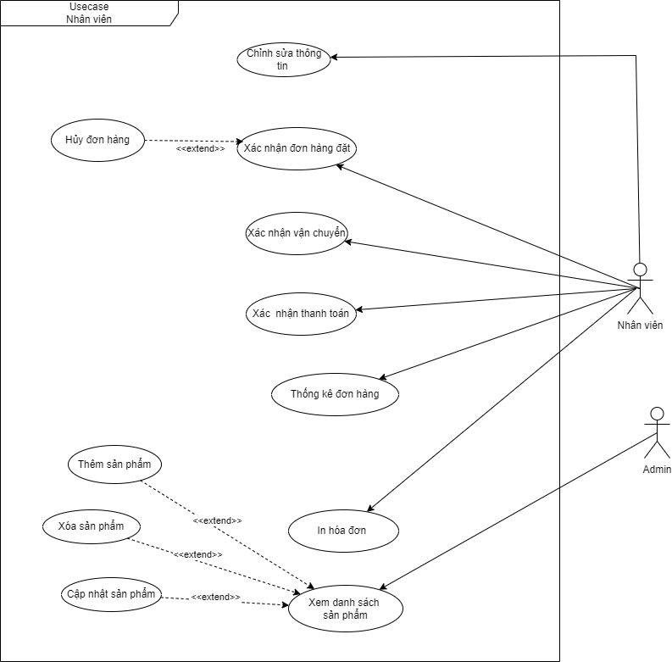

Figure 2 Sơ đồ usecase nhân viên

2.8 Sơ đồ hoạt động

Tại phần này chúng ta sẽ mô hình các chức năng bằng sơ đồ. Tương tự phần trên, sẽ có hai mục là sơ đồ hoạt động các chức năng cho Khách hàng và sơ đồ hoạt động các chức năng cho Nhân viên.

2.8.1 Sơ đồ hoạt động các chức năng cho Khách hàng

2.8.1.1 Xem các sản phẩm

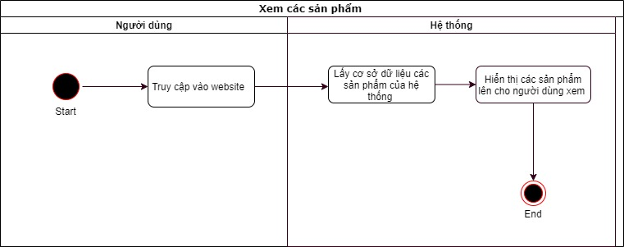

Figure 3 Sơ đồ hoạt động UC01

2.8.1.2 Lọc sản phẩm

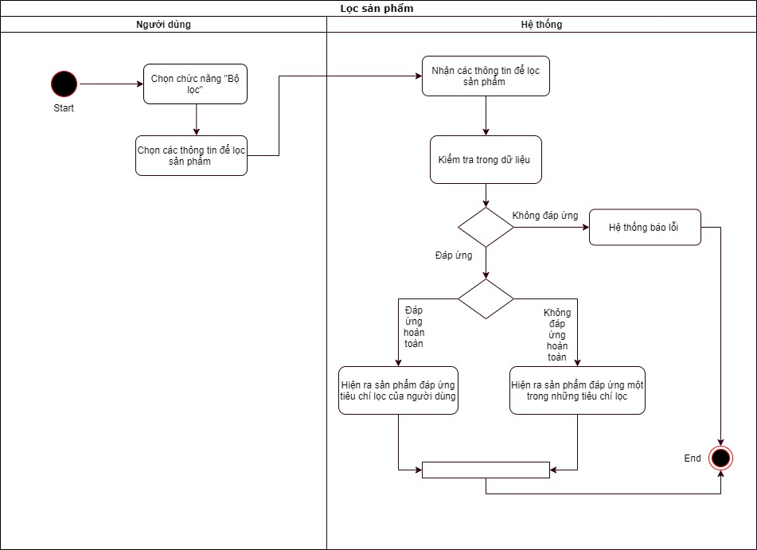

Figure 4 Sơ đồ hoạt động UC02

2.8.1.3 Xem chi tiết sản phẩm

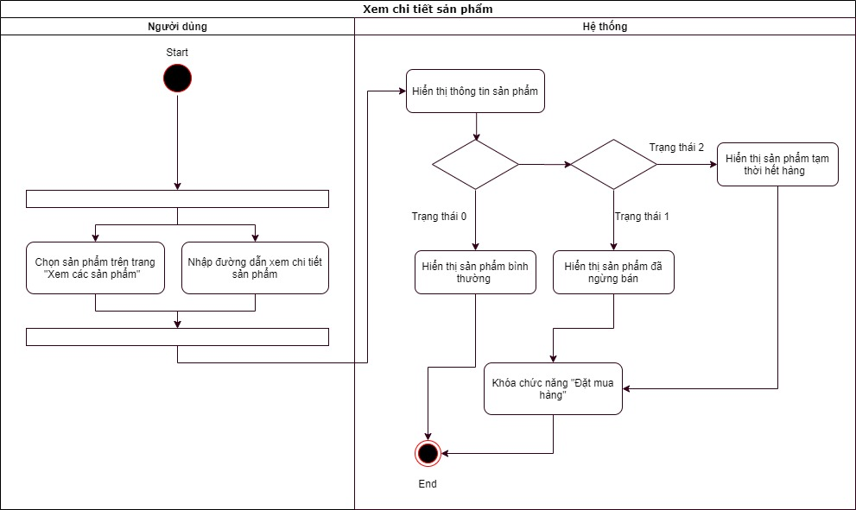

Figure 5 Sơ đồ hoạt động UC03

2.8.1.4 Đặt mua hàng

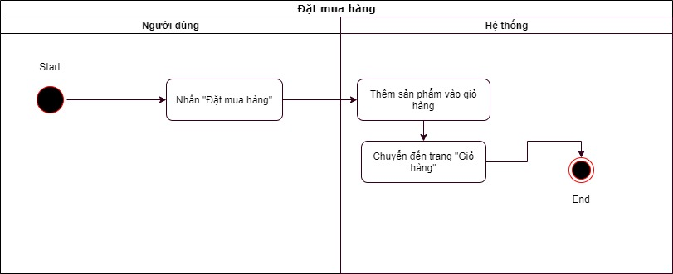

Figure 6 Sơ đồ hoạt động UC04

2.8.1.5 Xem giỏ hàng

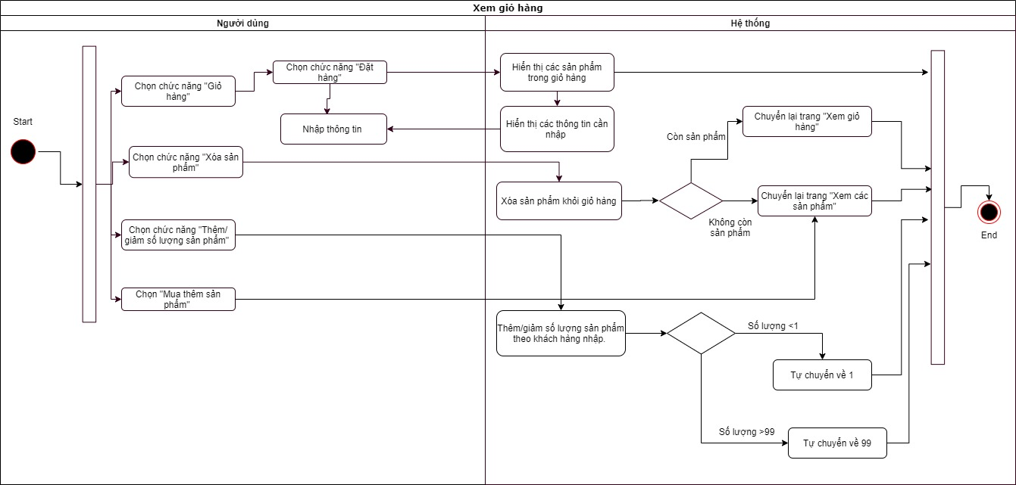

Figure 7 Sơ đồ hoạt động UC05

2.8.1.6 Checkout mua hàng

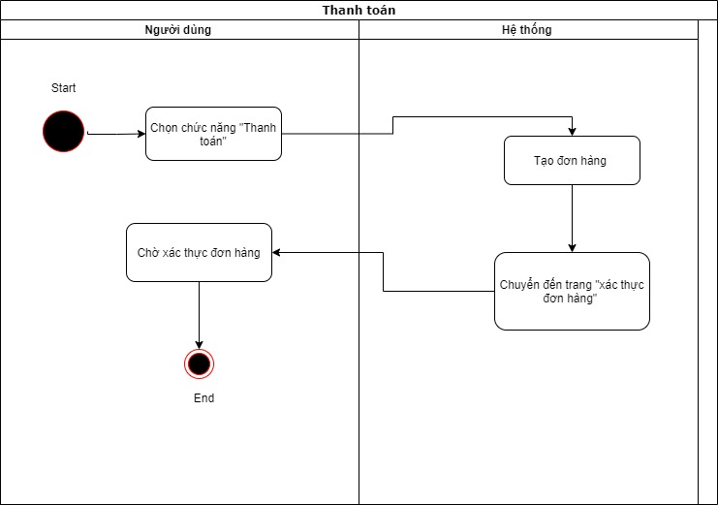

Figure 8 Sơ đồ hoạt động UC06

2.8.1.7 Xác thực đơn hàng

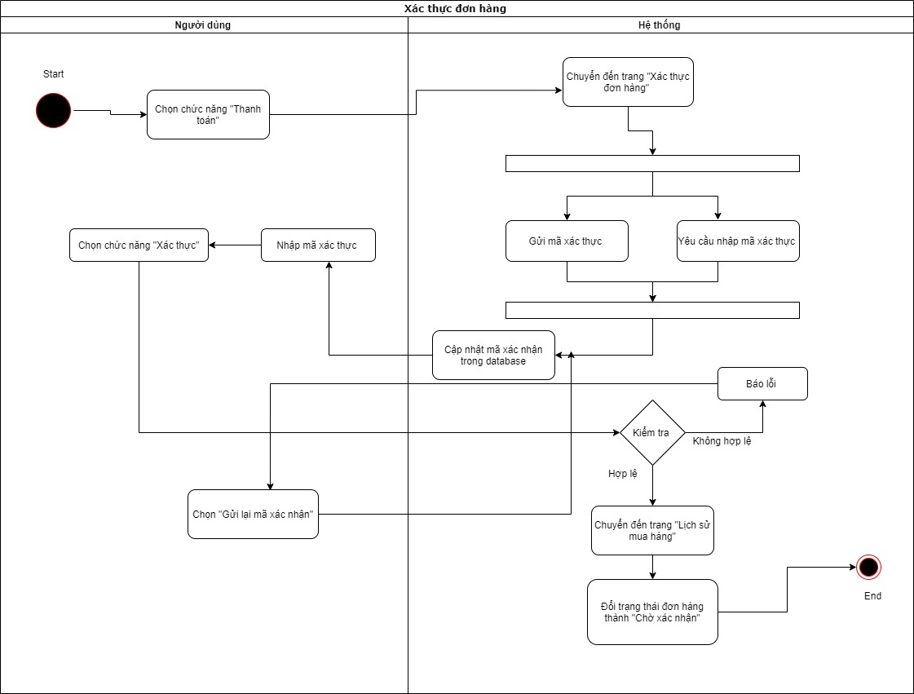

Figure 9 Sơ đồ hoạt động UC07

2.8.1.8 Xem lịch sử đơn hàng

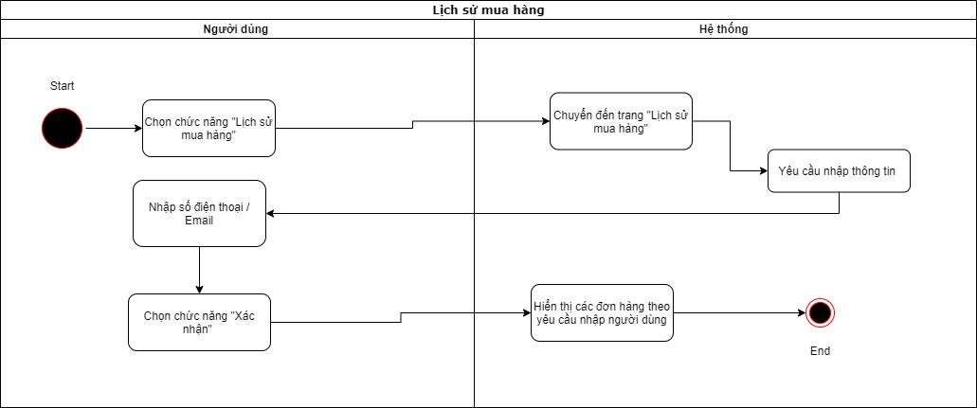

Figure 10 Sơ đồ hoạt động UC08

2.8.2 Sơ đồ hoạt động các chức năng cho Nhân viên

2.8.2.1 Đăng nhập

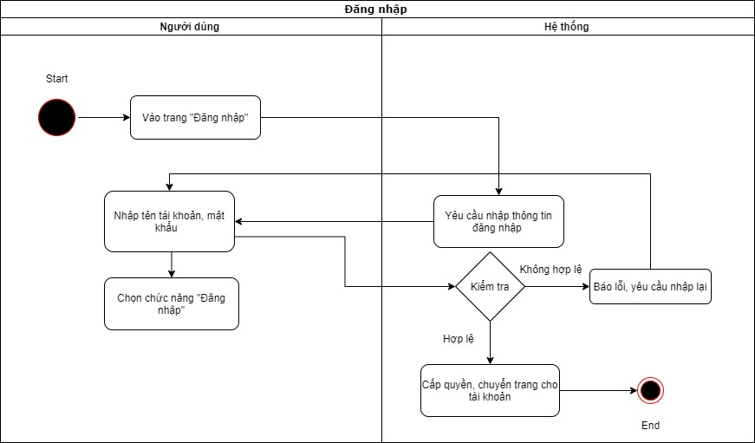

Figure 11 Sơ đồ hoạt động UC09

2.8.2.2 Xác nhận đơn hàng

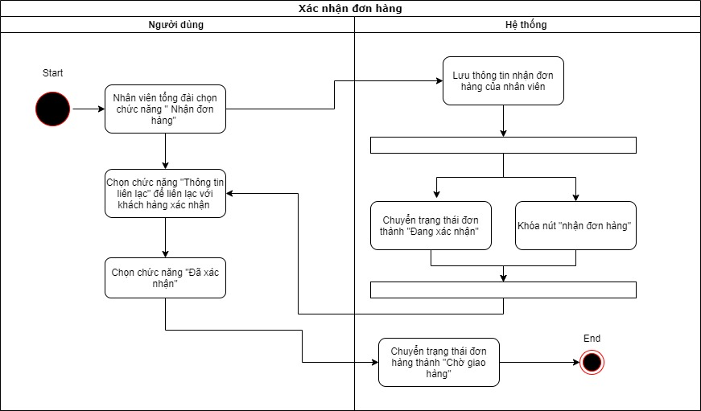

Figure 12 Sơ đồ hoạt động UC10

2.8.2.3 Xác nhận hàng giao

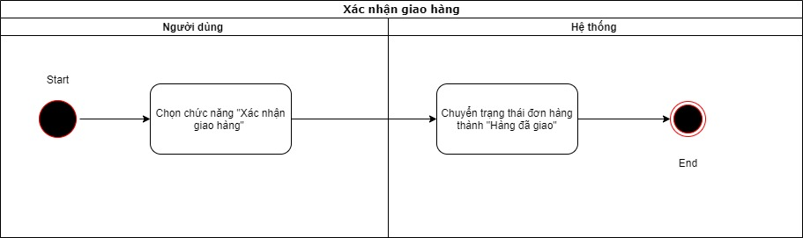

Figure 13 Sơ đồ hoạt động UC11

2.8.2.4 Xác nhận hàng đã bán

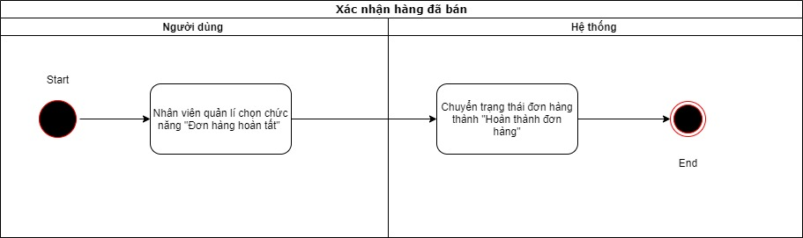

Figure 14 Sơ đồ hoạt động UC12

2.8.2.5 Thống kê lượng hàng bán

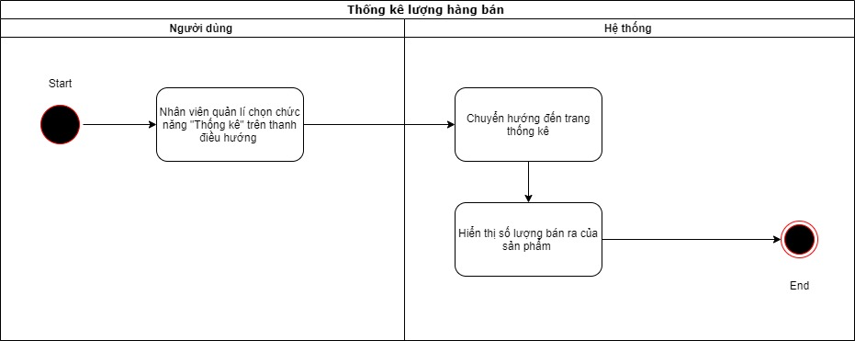

Figure 15 Sơ đồ hoạt động UC13

2.8.2.6 Xem danh sách sản phẩm

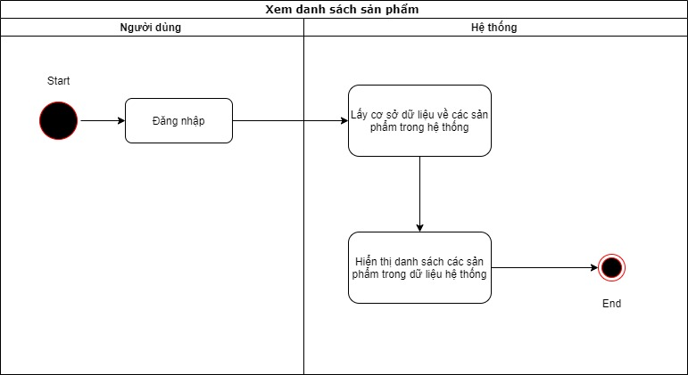

Figure 16 Sơ đồ hoạt động UC14

2.8.2.7 Thêm sản phẩm

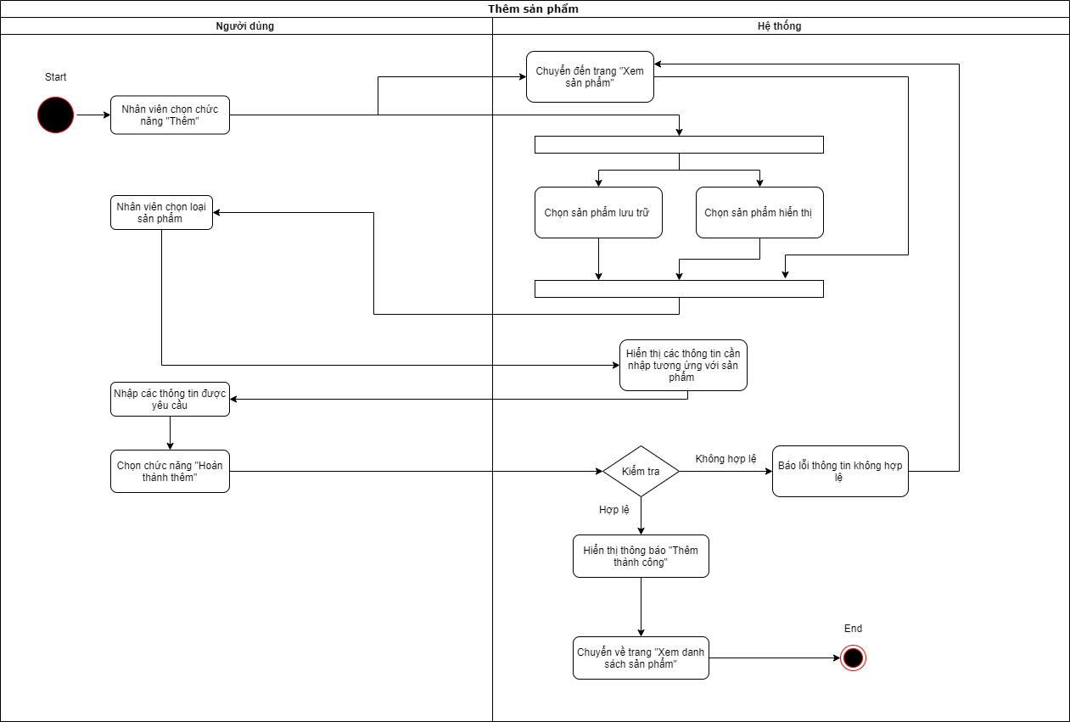

Figure 17 Sơ đồ hoạt động UC15

2.8.2.8 Xóa sản phẩm

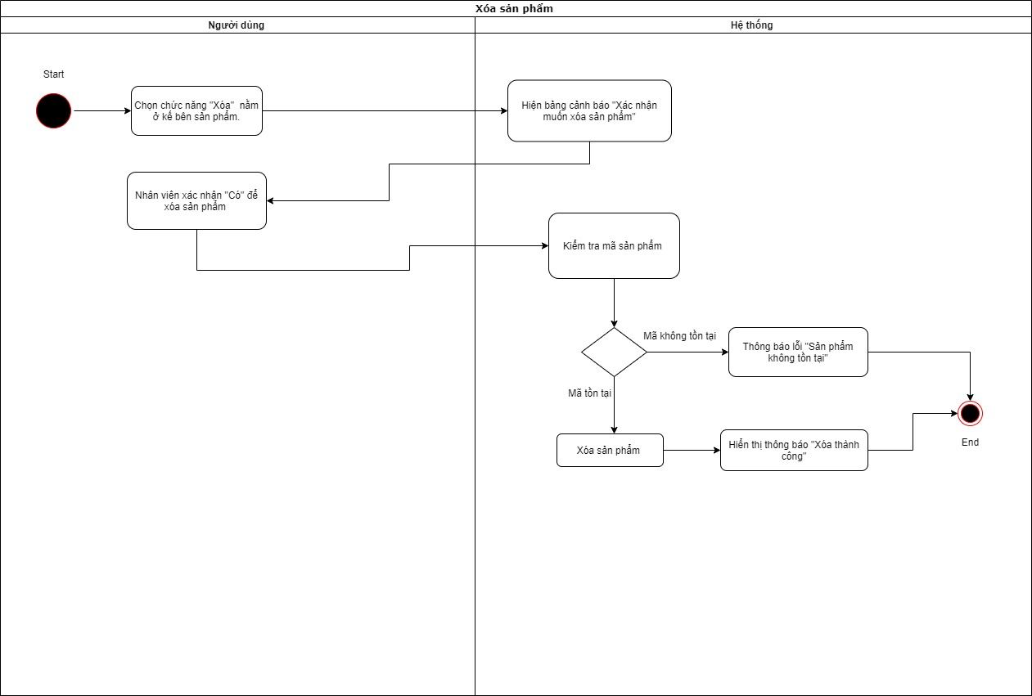

Figure 18 Sơ đồ hoạt động UC16

2.8.2.9 Cập nhật sản phẩm

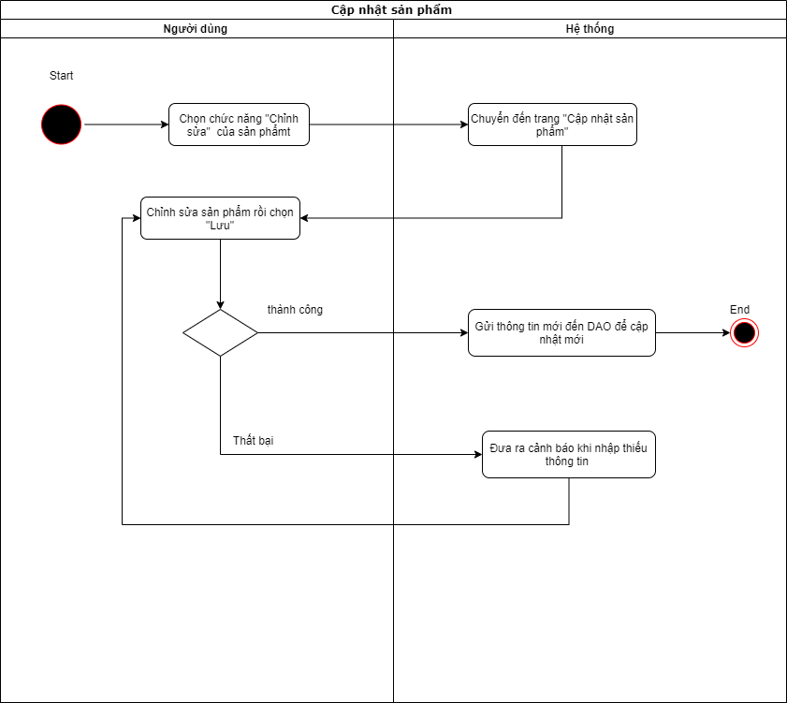

Figure 19 Sơ đồ hoạt động UC17

2.9 Lược đồ DFD

2.9.1 Lược đồ ngữ cảnh

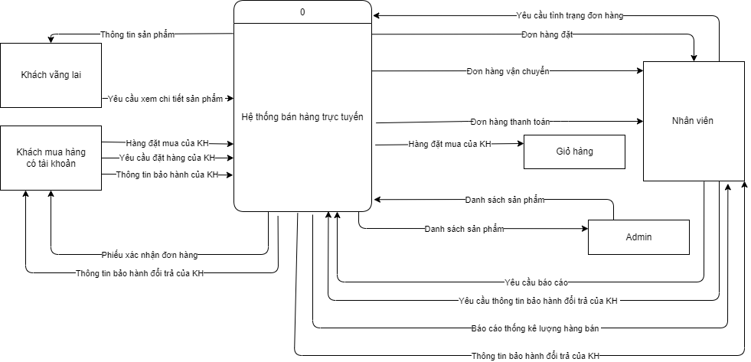

Figure 20 Lược đồ ngữ cảnh

2.9.2 Lược đồ dữ liệu DFD mức 1

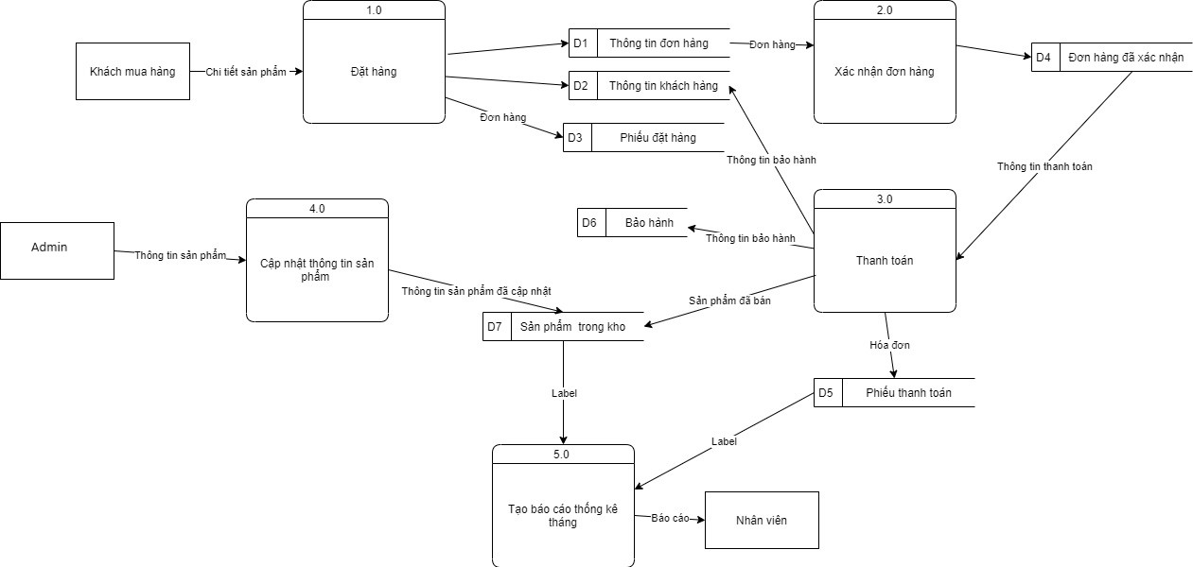

Figure 21 Lược đồ dữ liệu DFD mức 1

2.9.3 Lược đồ dữ liệu DFD chức năng đặt hàng

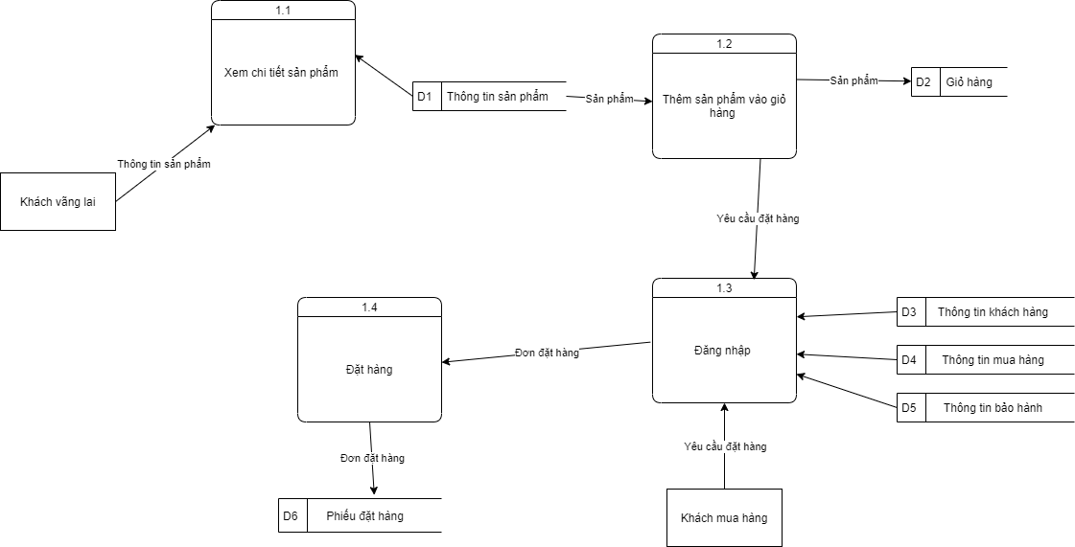

Figure 22 Lược đồ dữ liệu DFD chức năng đặt hàng

2.9.4 Lược đồ dữ liệu DFD chức năng xác nhận đơn hàng

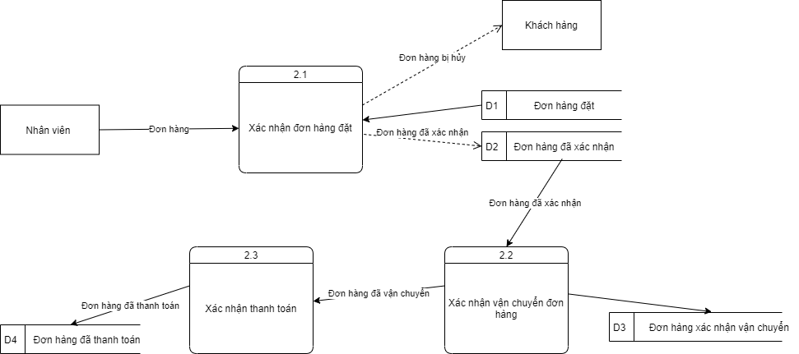

Figure 23 Lược đồ dữ liệu DFD chức năng xác nhận đơn hàng

2.9.5 Lược đồ dữ liệu DFD chức năng cập nhật thông tin sản phẩm

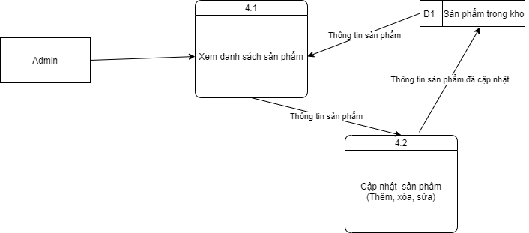

Figure 24 Lược đồ dữ liệu DFD chức năng cập nhật thông tin sản phẩm

Chương III: Thiết kế hệ thống

3.1 Giới thiệu

Trong chương này sẽ mô tả hệ thống về mặt kỹ thuật, các tài liệu này sử dụng để hiện thực lại hệ thống. Bao gồm 4 mục:

* ERD (sơ đồ quan hệ): đây là bản vẽ cấu trúc cơ sở dữ liệu.
* Class diagram (sơ đồ lớp): sơ đồ này giúp lập trình viên biết được hệ thống sẽ bao nhiêu class và quan hệ giữa chúng để khởi tạo đối tượng.
* Sequence diagram (sơ đồ tuần tự): mô tả lại các luồng sự kiện dữ liệu và hàm khi thực hiện các nghiệ p vụ trong sơ đồ Usecase; GUI - giao diện người dùng, đây là giao diện của hệ thống, sẽ bao gồm các thông tin và hướng dẫn sử dụng hệ thống.

Hệ thống sẽ được dựa trên mô hình đa tầng và hiểu chuẩn thiết kế MVC (Model - View - Controller). Ngôn ngữ ở webservice là Java – Java servlet sử dụng mô hình 3 lớp (3-tier). Cơ sở dữ liệu dùng SQL Server.

3.2 Kiến trúc hệ thống tổng quát

Với hệ thống bán hàng trực tuyến (quần áo thời trang) chúng em thực hiện, kiến trúc hệ thống sử dụng chính là mô hình MVC với lí do

* Hệ thống yêu cầu tính phân quyền và phải có độ bảo mật cao.
* Việc phân chia chức năng của hệ thống là độc lập. Phân chia theo lớp sẽ phù hợp hơn với project này vì sẽ dễ phân chia công việc cho các thành viên hơn.
* Các chức năng ban đầu của hệ thống đã xác định rõ ràng, chưa có yêu cầu nâng cấp.
* Phát triển và tái sử dụng hệ thống dễ thực hiện hơn, phù hợp với thời gian và số thành viên thực hiện.
* Dễ sửa đổi, cập nhật khi có sự cố trong quá trình xây dựng hệ thống.

3.3 Sơ đồ quan hệ thực thể (ERD)

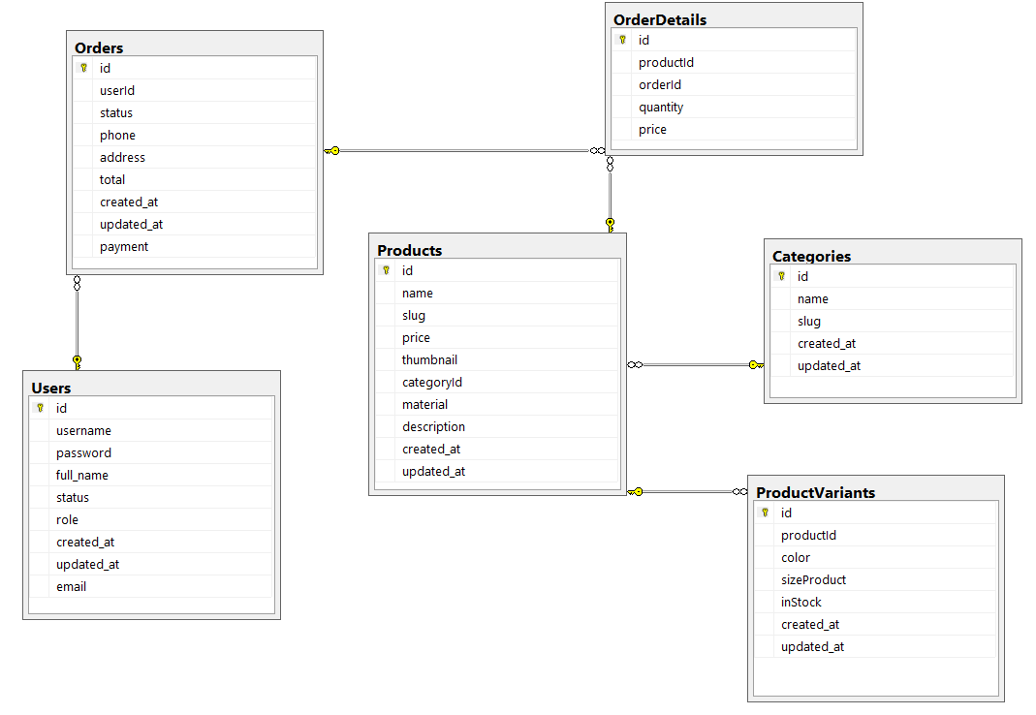

Figure 25 Sơ đồ ERD

3.4 Sơ đồ lớp (Class Diagram)

Hình 26 Sơ đồ lớp (Class Diagram)

3.5 Sơ đồ tuần tự (Sequence Diagram)

Trong mục này chúng ta sẽ mô tả luồng hoạt động của các chức năng trong hệ thống.

3.5.1 Xem các sản phẩm

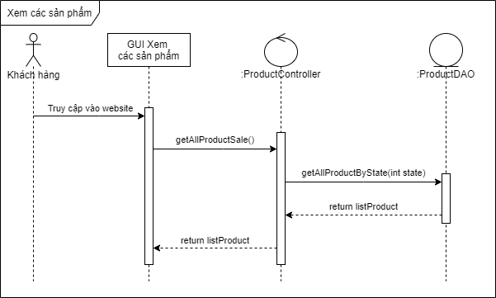

Figure 26 Sơ đồ tuần tự UC01

3.5.2 Lọc sản phẩm

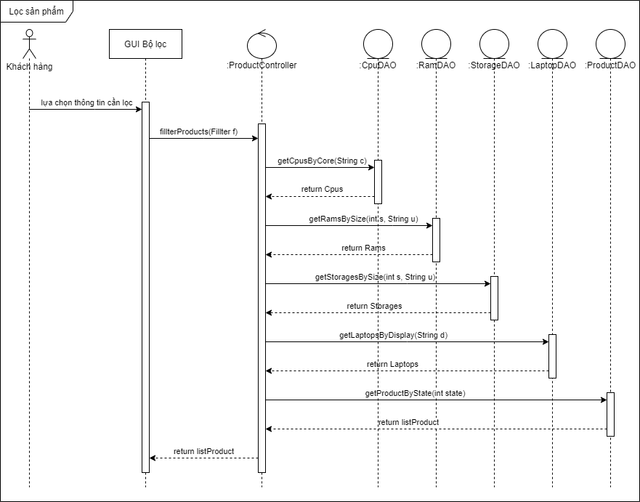

Figure 27 Sơ đồ tuần tự UC02

3.5.3 Xem chi tiết sản phẩm

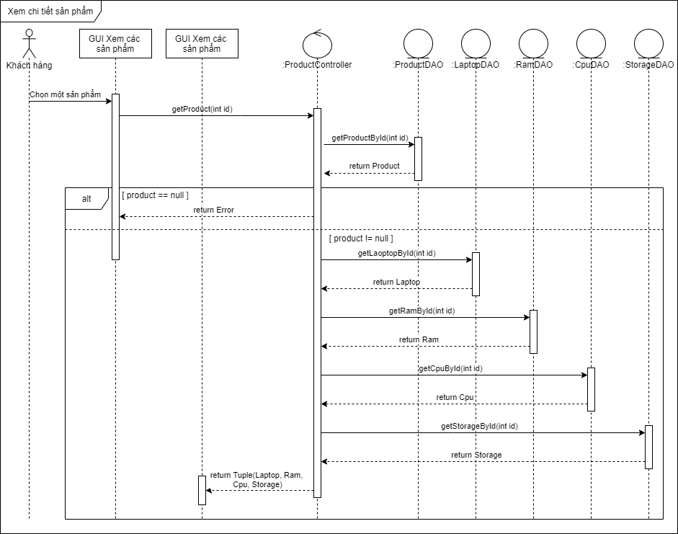

Figure 28 Sơ đồ tuần tự UC03

3.5.4 Đặt mua hàng

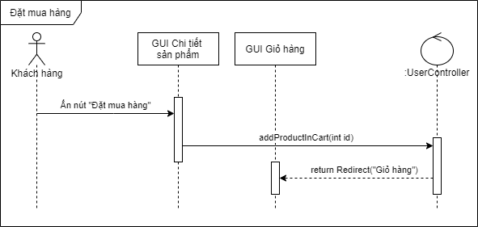

Figure 29 Sơ đồ tuần tự UC04

3.5.5 Xem giỏ hàng

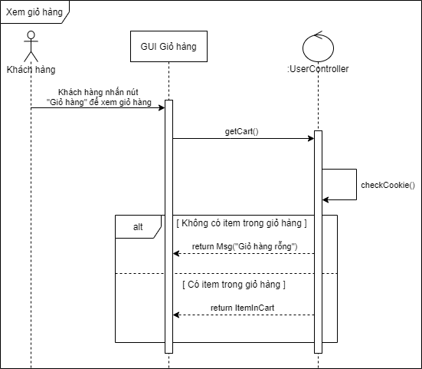

Figure 30 Sơ đồ tuần tự UC05

3.5.6 Thanh toán

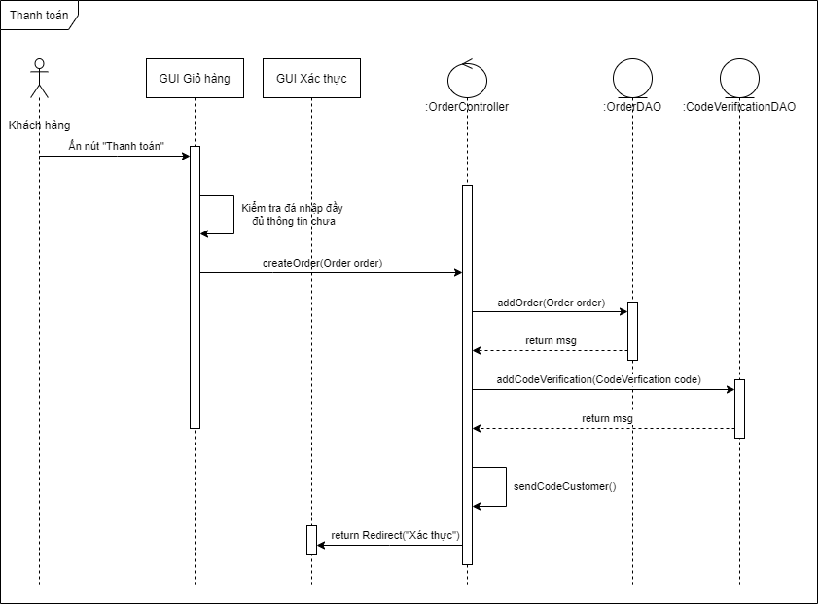

Figure 31 Sơ đồ tuần tự UC06

3.5.7 Xác thực đơn hàng

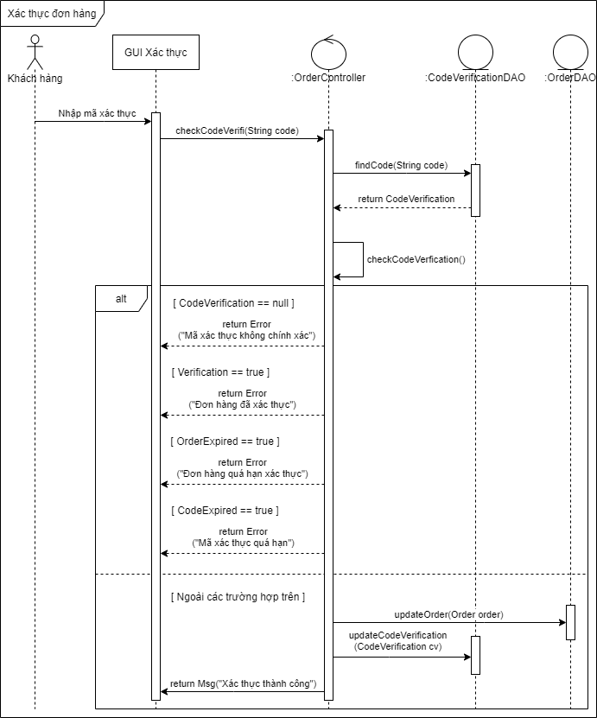

Figure 32 Sơ đồ tuần tự UC07

3.5.8 Lịch sử mua hàng

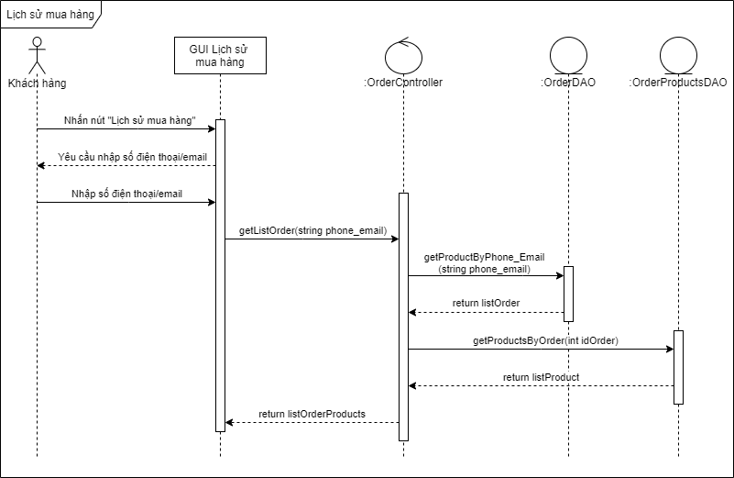

Figure 33 Sơ đồ tuần tự UC08

3.5.9 Đăng nhập

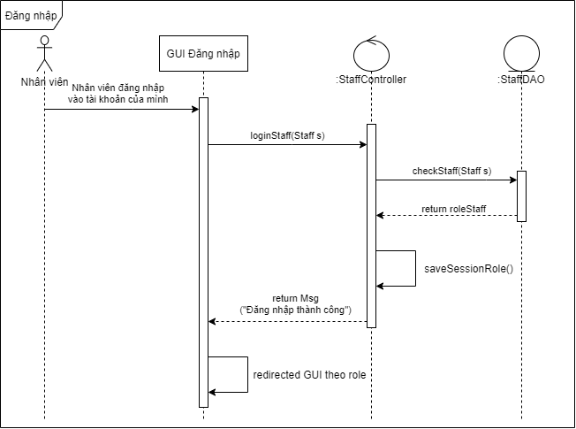

Figure 34 Sơ đồ tuần tự UC09

3.5.10 Xác nhận đơn hàng

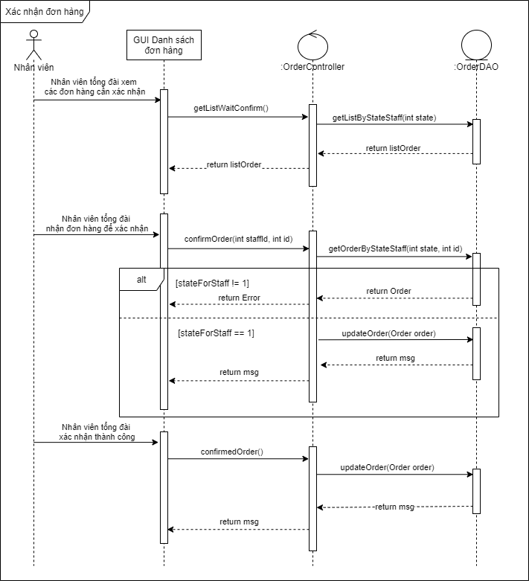

Figure 35 Sơ đồ tuần tự UC10

3.5.11 Xác nhận hàng đã bán

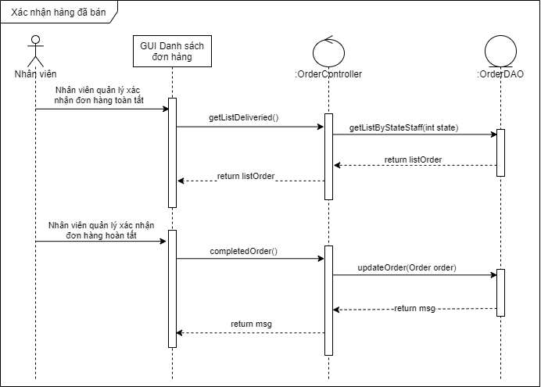

Figure 36 Sơ đồ tuần tự UC11

3.5.12 Thống kê lượng hàng bán

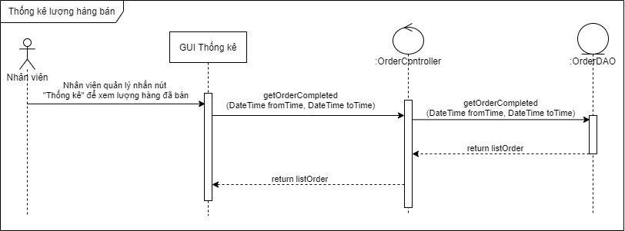

Figure 37 Sơ đồ tuần tự UC12

3.5.13 Xem danh sách sản phẩm

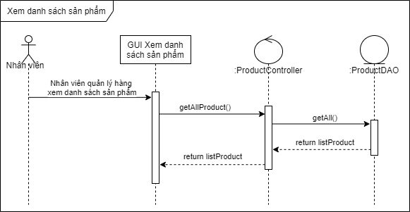

Figure 38 Sơ đồ tuần tự UC13

3.5.14 Thêm sản phẩm

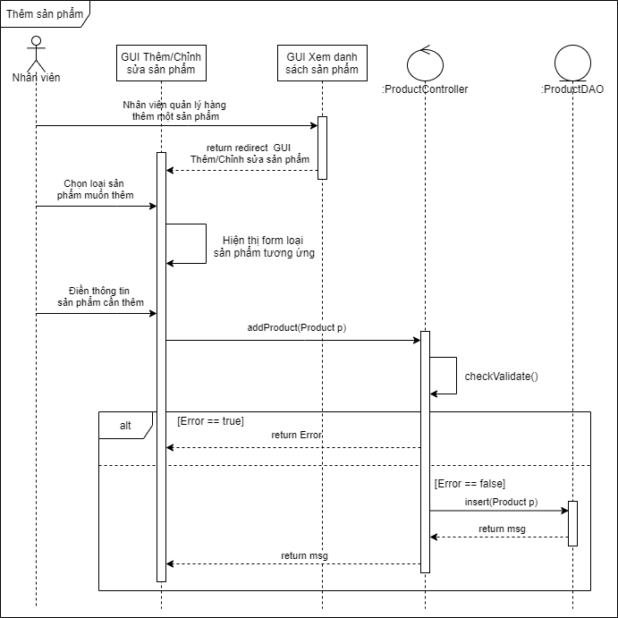

Figure 39 Sơ đồ tuần tự UC14

3.5.15 Xóa sản phẩm

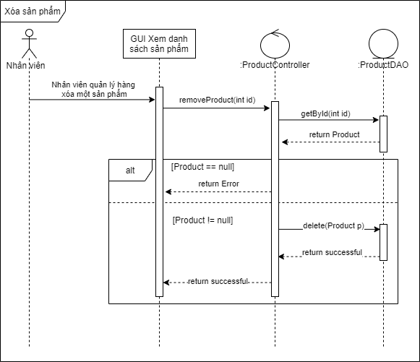

Figure 40 Sơ đồ tuần tự UC15

3.5.16 Cập nhật sản phẩm

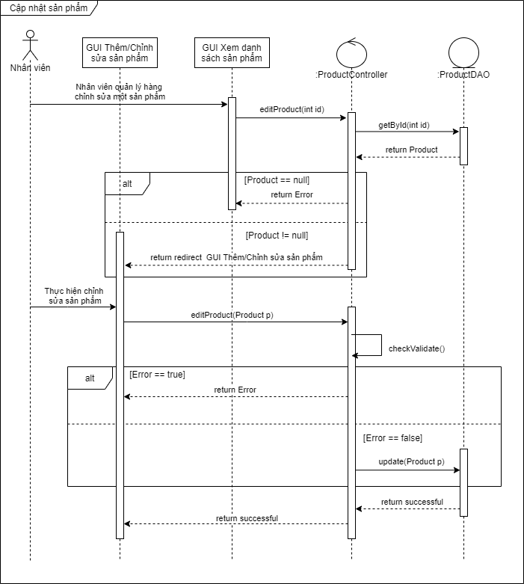

Figure 41 Sơ đồ tuần tự UC16

3.6 Sơ đồ trạng thái

3.6.1 Trạng thái tài khoản

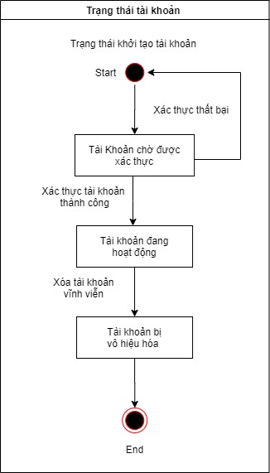

Figure 42 Sơ đồ trạng thái tài khoản

3.6.2 Trạng thái đặt mua hàng

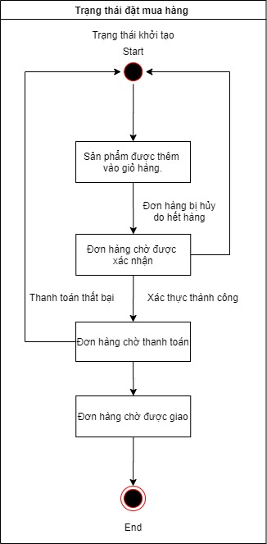

Figure 43 Sơ đồ trạng thái đặt mua hàng

3.6.3 Trạng thái hàng trong kho

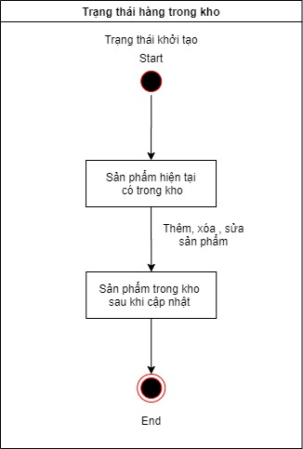

Figure 44 Sơ đồ trạng thái hàng trong kho

3.6.4 Trạng thái thanh toán

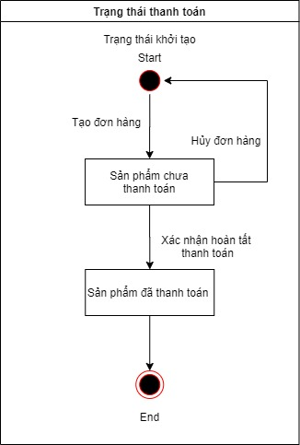

Figure 45 Sơ đồ trạng thái thanh toán

3.6.5 Trạng thái Xem sản phẩm

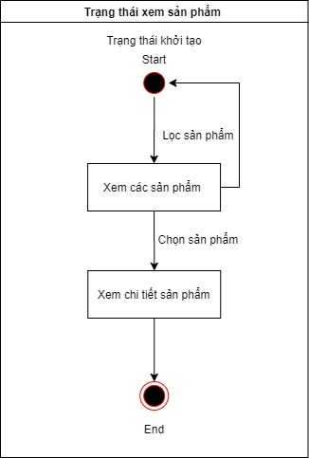

Figure 46 Sơ đồ trạng thái xem sản phẩm

Chương IV: Hiện thực hệ thống

4.1 Quá trình xây dựng hệ thống

4.2 Sản phẩm và chức năng sản phẩm

4.3 Deploy hệ thống

Chương V: Tổng kết

*Ưu điểm:*

Hệ thống đã hoàn chỉnh cơ bản những gì mà một trang web bán hàng trực tuyến cần. Với các tính năng cho quản lý gồm thêm, xóa, chỉnh sửa sản phẩm, quản lý đơn hàng của khách hàng,... Các tính năng cho khách hàng bao gồm cho phép xem sản phẩm, lưu trữ xem sau, đặt mua sản phẩm, xem lại đơn hàng đã thanh toán,…

Sản phẩm đảm bảo tốt về UI/UX cho người dùng, UI tân thời, theo xu hướng của các website bán hàng lĩnh vực thời trang hiện nay.

Khả năng làm việc nhóm của hai thành viên tốt, đảm bảo mọi người đều góp phần thực hiện đồ án một cách tốt nhất có thể.

*Nhược điểm*:

Một số tính năng còn thiếu thông báo để người dùng rõ ràng hơn. Còn nhiều tính năng cần thiết cho người dùng quản lý như xem doanh số bán ra của cửa hàng.

Hạn chế về nhân lực và thời gian nên nhiều tính năng bị giảm tải so với kế hoạch ban đầu.

Sau khi thực hiện project, chúng em đã có cho mình nhiều kinh nghiệm chân thật về quy trình vận hành, nghiệp vụ kinh doanh của một cửa hàng kinh doanh quần áo thời trang nói riêng hay cửa hàng bán hàng trực tuyến nói chung. Ngoài ra, học hỏi được cách thực hiện một project từ thiết kế những công đoạn đầu tiên theo đúng quy trình BA, qua đó trang bị nhiều kiến thức trong lĩnh vực BA và bộ môn chuyên đề công nghệ phần mềm này. Sử dụng ngôn ngữ Java để thực hiện project gặp nhiều khó khăn ở khâu cài đặt môi trường và đồng bộ. Nhưng bên cạnh đó vẫn có rất nhiều điều thú vị và mới mẻ để làm kinh nghiệm cho các dự án sau này.

Tài liệu tham khảo

1. [Tìm Hiểu Về Mô Hình 3 Lớp (3 Layer) (viblo.asia)](https://viblo.asia/p/tim-hieu-ve-mo-hinh-3-lop-3-layer-Qbq5Qmyz5D8)
2. [Hướng dẫn lập trình Java Servlet cho người mới bắt đầu (openplanning.net)](https://openplanning.net/10169/java-servlet)